Перечень транспортных средств, признанных брошенными, разукомплектованными, бесхозяйными
дата осмотра | адрес | марка/модель/гос. номер/цвет | срок добровольного/принудительного перемещения | фотоматериалы
12.01.2022 | ул. Молодогвардейцев, 12 | ВАЗ Приора  Зеленый  Г.р.з. М557ТА36 | 26.01.2022/ в соответствии с п. 4.1 постановления № 36 от 29.01.2018 | 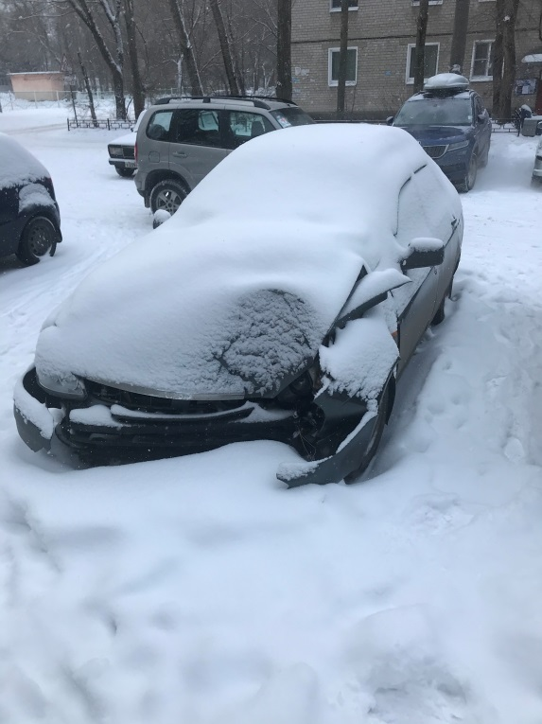 | 